18.05.20р.
Група : М-2

Майстер в/н С А Павленко вайбер: 0979365846

Урок № 23.
Тема №2. Самостійне виконання малярних робіт 2-го розряду.
Тема уроку : Підготовка обштукатурених поверхонь під обклеювання
Мета уроку:
Навчальна -закрипити загальнопрофесійні вміння та навички при підготовці обштукатурених поверхонь під обклеювання.
Виховна – виховувати культуру виробничої діяльності під час підготовки обштукатурених поверхонь під обклеювання.
Розвиваюча – розвивати логічне мислення, самостійність і творчисть учнів при підготовці обштукатурених поверхонь під обклеювання .

Структура уроку:
1.Повторення попереднього матеріалу 8.00-9.30
На минулому уроці ми вивчали тему « Підготовка поверхонь раніше пофарбованих неводними фарбами».
Будь ласка, дайте відповіді на питання.
1. Запитання до групи:
Які операції виконують при підготовці раніше пофарбованих поверхонь неводними фарбами?
2. Запитання до групи:
Якими інструментами ви повинні користуватися при виконані ціх робіт?
3. Запитання до групи:
Для чого розшивають щілини на поверхні стін?
4. Запитання до групи:
Яка різниця між простим і поліпшеним фарбуванням поверхонь неводними сумішами?
5. Запитання до групи:
Для чого двічі грунтують поверхні?
6. Запитання до групи:
Які ви знаете методи шпаклювання поверхні?
7. Запитання до групи:
Для чого прооліфлюють поверхні?
8. Запитання до групи:
Для чого виконують суцільне шпаклювання поверхонь?
9. Запитання до ыгрупи:
Яких засобів ви повинні дотримуватися при підготовці поверхонь?
10. Запитання до групи:
Які правила безпеки праці треба виконувати при виконанні робіт при підготовці обштукатурених поверхонь під обклеювання.

2.Пояснення нового матеріалу 9.30-12.00
Тема уроку : Підготовка обштукатурених поверхонь під обклеювання.
- Інструктаж з ОП та БЖД
При виконанні ціх робіт:
- потрібно бути уважними до цієї операції;
- перед початком роботи перевірити справність інструменту;
- на робочих місцях повині бути ті інструменти якими ви будете працювати;
- забороняется користуватися несправними інструментами;
- при виконані цієї операції інструменти повінні бути під рукою;
- матеріали повині бути розташовані зручно;
- про несправності інструменту повідомити майстру і без його вказівки до роботи не приступати;
- виконувати тільки ту роботу, яка доручена майстром і по якій дано інструктаж.
- Організація робочого місця
У маляра на робочому місці не повинно бути будівельного сміття зайвих матеріалів, які заважатимуть пересуванню робітника.Під час роботи слід користуватись лише справними інструментами та механизмами і якісними матеріалами. Для виконання робіт на висоті потрібно встановити на робочому місці потрібні пристрої, а на них у зручних для роботи місцях –ящики для малярних сумішей. Робоче місце маляра повинно бути добре освітлене природним світлом.Це дає змогу правильно підбирати кольори фарбувальних сумішей та якісно виконувати підготовчі малярні роботи .Після закінчення роботи треба своє робоче місце.вимити і сховати інструменти,перевірити і вимкнути струм

- Опис технологічного процес
- При підготовці обштукатурених поверхонь під обклеювання шпалерами ми очищаемо прверхню стін .Нам знадобиться шпатель,валик,та засоби зняття старого покриття.Ми змочуємо шпалери водою і чекаємо,поки вони висохнуть,щоб зняти полотно усуванням. Якшо обклеювання використовувалося дисперсійний клей,зняти шпалери можно тільки завдяки спеціальним засобом.Вирівнюємо поверхню усуваємо дрібні тріщини,за допомогою штукатурки.Якщо тріщини на поверхні великі,це означає що штукатурка відстала від самого заснування.В цьому випадку необхідно відбити молотком від стіни ту частину,яка легко відпадає.Якщо поверхня кришиться в багатьох місцях,потрібно використовувати арматурну сітку.Після вирівнювання необхідно зачистити наждачним папером.Потім грунтуємо поверхню і є три причини.
- -Якісне з’єднання поверхнього шару.
- -Усунення можливості заснування стіни вбирання вологи та підвищення якості покриття.
- -Усунення пилу,бруду.
- Особливе значення має,те,яку ґрунтовку ми вибираємо.Процес нанесення ґрунтовки починається з підготовки інструментів,кісті,валики ,розпилювачи наносимо матеріали в розведеному вигляді

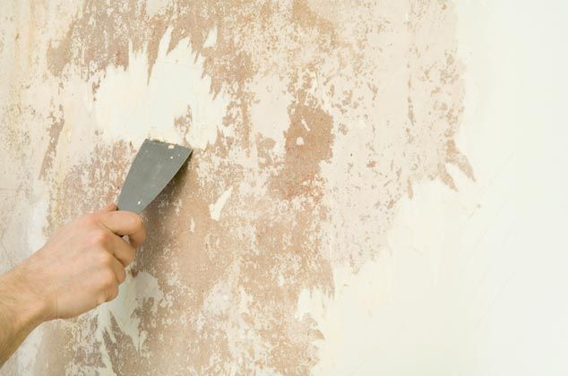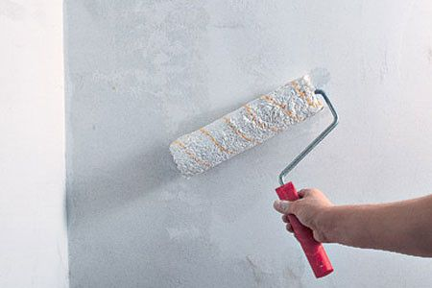
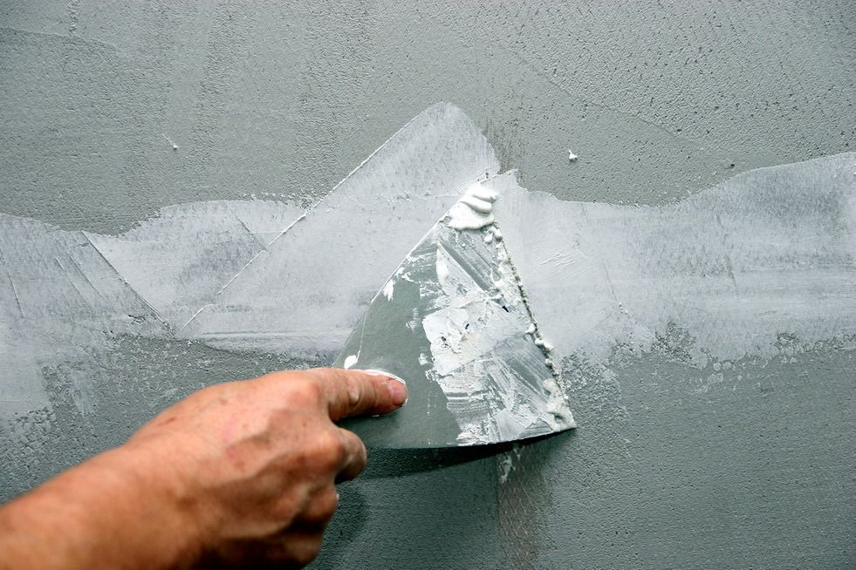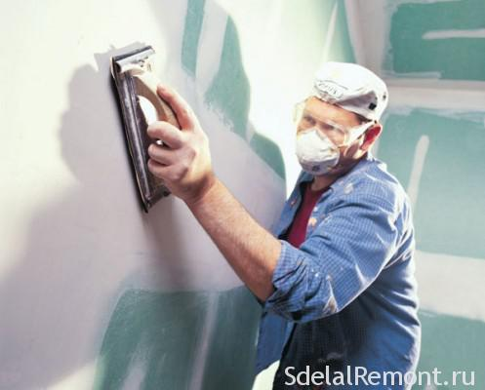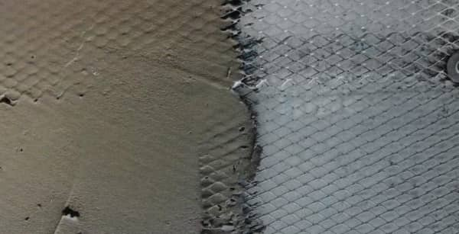
- Закріплення нового матеріалу 12.00-13.30
1.Як підготувати стіни під шпалери.
2.Яка послідовність ціх робіт?
3. Грунтування поверхонь для чого потрібна?
4. Які ви знаєте ґрунтовки для нанесення на поверхню?
5.Якими матеріалами ви можете згладити тріщини,вибоїни.
6. На якій глубині потрібно розрізати тріщини?
7. Для чого потрібна фінішна шпаклівка і де вона використовується.
8. Як усуваємо з поверхні старі шпалериі?
9. Як видаляємо плями іржі з поверхні?
10.Які правила безпеки праці треба виконувати при виконанні робіт при підготовці поверхонь під обклеювання .
3.Закріплення нового матеріалу з12.00 до13.30.
Відповіді надсилати 18.05.20р. з 12.00-13.30 вайбер: 0979365846 .
Домашнє завдання: Написати реферат на теиу: Підготовка обштукатурених поверхонь під обклеювання.
Майстер виробничого навчання С.А.Павленко

